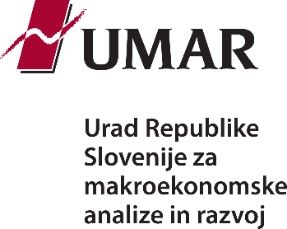

Kratke analize
Junij 2022

Alenka Kajzer in Denis Rogan
Gibanje plač v državah EU
v obdobju 2015–2021

Povzetek
V obdobju 2015–2019 so se plače v skoraj vseh državah realno povečevale, največja so bila povišanja v državah z nižjimi plačami in velikimi povečanji zakonsko določene minimalne plače. Z izbruhom epidemije leta 2020 so se plače v nekaterih državah znižale predvsem v zasebnem sektorju, na kar so vplivali tudi ukrepi za ohranjanje delovnih mest. V letu 2021 so bile države sicer bolj zadržane pri dvigovanju minimalne plače, vseeno pa je okrevanje gospodarske aktivnosti in vračanje zaposlenih na delovna mesta prispevalo k povišanju plač v skoraj vseh državah. Ponovno okrevanje gospodarske aktivnosti je zelo hitro spet izpostavilo problem pomanjkanja delovne sile, ki pa se v večini članic še ni prelilo v rast plač.

Uvod
Gibanje plač je pomembno z vidika makroekonomskih trendov in zagotavljanja materialne blaginje. Predstavlja pomemben kanal prilagajanja ponudbe in povpraševanja po delovni sili, ki med drugim vpliva tudi na zaposlenost, hkrati pa na stroškovno konkurenčnost podjetij in gospodarstev. Plače oz. dohodki od dela so pomemben del razpoložljivega dohodka prebivalstva, ki omogoča zasebno potrošnjo. Na gibanje plač v posamezni državi vplivajo tudi položaj v gospodarskem ciklu, gibanje produktivnosti in inflacije ter stanje na trgu dela, ki se lahko med drugim kaže v pomanjkanju delovne sile. Skladnost rasti plač in produktivnosti pa je pomembna z vidika konkurenčnosti. Ker so dohodki od dela (plače) največji del razpoložljivega dohodka prebivalstva, so plače pomembne tudi za zagotavljanje materialne blaginje prebivalstva.

Plače lahko predstavljajo tudi mehanizem prilagajanja trga dela ob padcu gospodarske aktivnosti. Študija ECB (2010) o posledicah finančno-gospodarske krize v evrskem območju ugotavlja, da se zaposlenost na padec aktivnosti v letih 2008–2009 ni odzivala, saj je sprva prišlo do precejšnjega zmanjšanja opravljenih delovnih ur. Do zmanjšanja zaposlenosti in povečanja brezposelnosti je prišlo šele kasneje ob vztrajanju nizkega povpraševanja in nizke gospodarske aktivnosti. Prilagoditev plač pa je bila skromna v primerjavi s spremembo obsega opravljenih delovnih ur in zaposlenosti. Rast plač v obdobju od drugega četrtletja 2008 do prvega četrtletja 2010 se je v večini držav zgolj upočasnila glede na predhodno desetletno obdobje. Prilagajanje v posamezni državi evrskega območja je bilo seveda odvisno od načina pogajanj o plačah in drugih elementov fleksibilnosti trga dela. Omenjeno gibanje plač pa se povezuje tudi s pomanjkanjem delovne sile, cenovnimi pritiski in strukturnim učinkom, saj je kriza najbolj prizadela gradbeništvo in predelovalne dejavnosti z nižjimi plačami. Izquierdo idr. (2017) so na osnovi podatkov raziskave o plačni dinamiki (WDN3) ugotovili, da so podjetja v evrskem območju bolj pogosto kot prilagajanje plač uporabila strategije prilagajanja zaposlenih, pri čemer so izjavljala, da so bolj prilagajala stalne kot začasno zaposlene. Slednje lahko pojasnimo predvsem z zmanjševanjem števila opravljenih delovnih ur stalno zaposlenih, praviloma pa začasno zaposlenim, ki predstavljajo manjši del zaposlenih, niso podaljševali pogodb. Epidemija covida-19, ki je sprožila tudi upad gospodarske aktivnosti v letu 2020, je ob drugačnem odzivu ekonomskih politik v primerjavi s prejšnjo gospodarsko krizo, prinesla tudi nekoliko drugačno prilagajanje trga dela. Zaradi hitre uvedbe ukrepov za ohranjanje delovnih mest je bil padec zaposlenosti v primerjavi s padcem aktivnosti v večini držav EU sorazmerno majhen. Rast plač na zaposlenega (NR) pa se je leta 2020 nadaljevala v številnih državah EU, čeprav je bila v povprečju EU plača na zaposlenega (NR) realno nižja. Sproščanje ukrepov za preprečevanje širjenja epidemije covida-19 in okrevanje gospodarske aktivnosti je omogočilo, da je bilo število zaposlenih v tretjem četrtletju 2020 v številnih državah EU že višje kot v drugem četrtletju.

Pomemben dejavnik gibanja plač je tudi gibanje minimalne plače, ki se v večini držav EU določa zakonsko. Minimalna plača je najnižji znesek plačila, ki ga je delodajalec dolžan izplačati delavcem za opravljeno delo v določenem obdobju in ga ni mogoče znižati s kolektivnim ali individualnim dogovorom (ILO, 2016). Gibanje minimalne plače je pomembno tudi z vidika zagotavljanja dostojnega plačila za delo. Enaindvajset članic EU (vključno s Slovenijo) ima minimalno plačo urejeno z zakonom, medtem ko se v preostalih šestih članicah minimalna plača določa s kolektivnimi pogodbami socialnih partnerjev. Kot merilo za ugotavljanje dostojnega plačila se pogosto uporablja dvoje: doseganje 50 % povprečne plače ali 60 % mediane plač. Omenjeni vrednosti dosega le malo držav. Hkrati pa tudi doseganje te višine ne zagotavlja, da je plača višja od praga tveganja revščine. Ureditev načina rednega usklajevanja minimalne plače lahko vpliva na gibanje plač, še posebej to velja za države z visokim deležem prejemnikov minimalne plače.

V prispevku analiziramo gibanje plač v državah EU v obdobju 2015–2021, ki ga skušamo povezati s pomanjkanjem delovne sile. Za mednarodne primerjave gibanja plač so na letni ravni razpoložljivi podatki o sredstvih za zaposlene oz. o plačah na zaposlenega po nacionalnih računih (NR), ki se razlikujejo od podatkov po statistiki plač, ki jo objavlja Statistični urad RS (SURS). V prispevku kljub temu uporabljamo izraz plača (NR). Ker so na rast plač (NR) v obdobju pandemije covida-19 poleg poslabšanja razmer na trgu dela in padca gospodarske aktivnosti vplivali tudi ukrepi za ohranjanje delovnih mest in prilagajanje števila opravljenih delovnih ur, smo gibanje plač med epidemijo analizirali v posebnem poglavju in prikazali tudi gibanje plačila za opravljeno delovno uro. V prvem poglavju tako prikazujemo gibanje plač na zaposlenega v obdobju 2015–2021, ki ga prikažemo posebej za dejavnosti javnega in dejavnosti zasebnega sektorja. Ker na gibanje plač v zasebnem sektorju pomembno vpliva gibanje zakonsko predpisanih minimalnih plač, smo v analizo vključili tudi pregled gibanja minimalne plače, ki ga podajamo v drugem poglavju. V tretjem poglavju smo prikazali gibanje plač na opravljeno delovno uro med epidemijo, ker so se podjetja v teh razmerah v veliki meri prilagajala z zmanjševanjem števila opravljenih delovnih ur. V luči razprav o pomanjkanju delovne sile in vpliva tega dejavnika na rast plač smo v četrtem poglavju skušali osvetliti še vprašanje pomanjkanja delovne sile in njenega vpliva na rast plač. V zaključku povzamemo glavne ugotovitve in izpostavimo nekatere izzive.

Gibanje plač na zaposlenega v državah EU
V obdobju 2015–2019 so se plače (NR) na zaposlenega v večini držav povišale, vendar so razlike v rasti med državami EU velike. V povprečju EU so se plače (NR) na zaposlenega v obdobju 2015–2019 realno povečale za 4,4 %, pri čemer se rast plač (NR) med državami močno razlikuje, saj so se na Švedskem, v Grčiji in Španiji znižale, v Romuniji in Litvi pa povišale za več kot 50 %. V Sloveniji so bile realno višje za 10,7 % (gl. sliko 1). Frohm (2019) ugotavlja, da je pomemben razlog za relativno nizko nominalno rast plač na Švedskem zmanjšanje problema pomanjkanja delovne sile glede na preteklo obdobje. Med ostalimi dejavniki pa Frohm (2019) navaja še počasnejšo rast produktivnosti in manjša inflacijska pričakovanja ter manjšo pogajalsko moč zaposlenih, ki je povezana tudi s povečanjem deleža začasno zaposlenih in manjšo učinkovitostjo ujemanja na trgu dela. Znižanje plač v Grčiji pa se povezuje z reformami trga dela, sprejetimi v letih 2011–2012, ki so z večjo decentralizacijo ter fleksibilizacijo pogajanj o plačah omogočile prilagajanje stroškov dela za zagotavljanje konkurenčnosti gospodarstva (IMF, 2019).
Slika 1: Skupno realno povečanje povprečne plače (NR) na zaposlenega v obdobju 2015–2019 državah EU
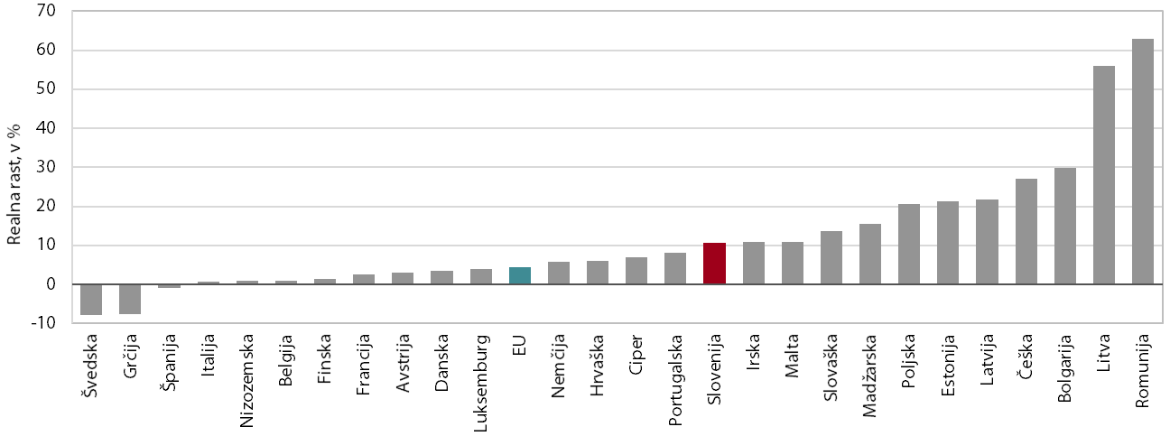
Vir: Eurostat (2022), preračuni UMAR.

V večini držav so se plače na zaposlenega (NR) v dejavnostih javnega sektorja v obdobju 2015–2019 povečale bolj kot v dejavnostih zasebnega sektorja. V povprečju EU so se plače na zaposlenega (NR) v dejavnostih javnega sektorja v tem obdobju realno povišale za 4,7 %, v dejavnostih zasebnega pa za 4,2 %. Največje povečanje v dejavnostih javnega sektorja je bilo zabeleženo v Romuniji, kar je v veliki meri povezano z nizko ravnijo plač in njihovim dohitevanjem. V Sloveniji je bilo povečanje v javnem sektorju (13,6 %) precej večje kot v povprečju EU (4,7 %). Visoka rast v Sloveniji je povezana s sproščanjem varčevalnih ukrepov iz let 2012 in 2013 ter dogovorom s sindikati javnega sektorja konec leta 2018. Tudi v zasebnem sektorju je bila rast v Sloveniji (9,8 %) višja kot v povprečju EU (4,3 %), na kar je med drugim vplivalo pomanjkanje delovne sile in pospešitev gospodarske rasti.

Slika 2: Skupno realno povečanje plač na zaposlenega (NR) v obdobju 2015–2019 v javnem (levo) in zasebnem sektorju (desno)
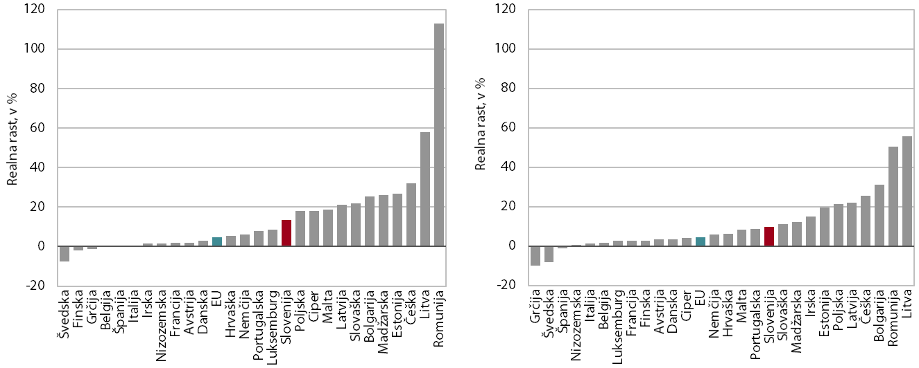
Vir: Eurostat (2022), preračuni UMAR.

V letu 2020 se je rast plač na zaposlenega (NR) nadaljevala v več kot polovici držav EU, v letu 2021 pa skoraj v vseh državah. Leta 2020 je v povprečju EU prišlo do realnega znižanja za 1,3 %, pri čemer se je plača v dejavnostih javnega sektorja povišala za 4,7 %, v dejavnostih zasebnega sektorja pa se je znižala za 2,6 %. Gibanja so se med državami močno razlikovala: od 7-odstotnega znižanja na Madžarskem do več kot 5-odstotnega povišanja v Bolgariji in baltskih državah (gl. sliko 3 levo). Slovenija v letu 2020 izstopa z enim najvišjih povišanj plač v dejavnostih javnega sektorja. K visoki rasti v Sloveniji je pomembno prispevalo izplačevanje dodatkov za delo v rizičnih razmerah in začasna uvedba dodatka zaposlenim za delo za nevarnost in posebne obremenitve. V Sloveniji je bil začasni dodatek odmerjen kot odstotek (35–65 % osnovne plače), ki so ga zaposleni prejemali za ure, opravljene v nevarnih razmerah. V številnih drugih državah pa so bili izplačani predvsem enkratni dodatki za delo v nevarnih delovnih razmerah in nadure. V letu 2020 so se plače (NR) kljub padcu gospodarske aktivnosti povišale v številnih državah. Slednje je po naši oceni povezano z: (i) izplačili različnih dodatkov za delo v epidemiji, pogosto v dejavnostih javnega sektorja, (ii) dvigom minimalne plače v večini držav z zakonsko določeno minimalno plačo in (iii) dejstvom, da je usklajevanje osnovnih plač v nekaterih kolektivnih pogodbah v nekaterih državah lahko vnaprej dogovorjeno, s čimer je hitro prilagajanje plač onemogočeno. Ob tem se kot vzrok izpostavlja rigidnost plač navzdol. Na gibanje plač (NR) pa so vplivali tudi interventni ukrepi za ohranjanje delovnih mest, saj so zaposleni na čakanju ali na skrajšanem delovnem času prejemali nižje plače kot v primeru rednega dela. Slednje predstavlja pomemben razlog za znižanje plač v zasebnem sektorju v številnih državah EU. V letu 2021, ko so se sheme uporabljale manj pogosto kot leta 2020, se je plača na zaposlenega povečala v skoraj vseh državah. V povprečju EU se je leta 2021 povečala za 1,3 % (gl. sliko 3 desno), pri čemer se je v dejavnostih javnega sektorja znižala za 0,6 %, v dejavnostih zasebnega pa povišala za 2,1 %. Kot je razvidno iz slike 3 desno, je bila rast plač leta 2021 najvišja v baltskih državah. V Sloveniji je bila realna rast plač na zaposlenega (NR) leta 2021 podobna kot leta 2020, pri čemer se je rast v dejavnostih zasebnega sektorju okrepila, v dejavnostih javnega sektorja pa umirila.
Slika 3: Realna rast plač na zaposlenega (NR) v letu 2020 (levo) in v letu 2021 (desno) v državah EU
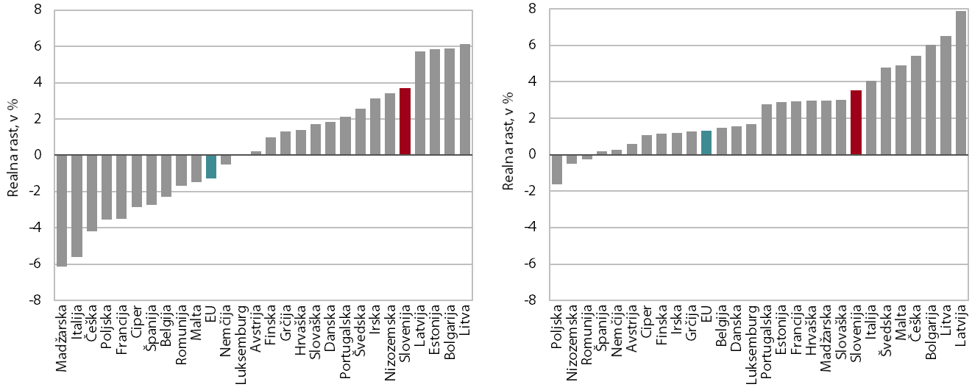
Vir: Eurostat (2022), preračuni UMAR.

Gibanje minimalne plače v državah EU
Gibanje minimalne plače se je v obdobju 2015–2019 med državami EU opazno razlikovalo. Rast je bila višja večinoma v državah z nižjimi ravnmi minimalne plače. Tako se je v obdobju 2015–2019 minimalna plača (v EUR) realno najbolj povišala v Romuniji (73 %), kjer je bila tudi najvišja rast produktivnosti (merjena z BDP na zaposlenega), medtem ko se je v Franciji in Belgiji realno celo znižala (0,6 oz. 1,5 %), kjer pa sta minimalni plači na že relativno visoki ravni. Ob ugodnih makroekonomskih razmerah v obdobju 2015–2019 se je minimalna plača v Sloveniji realno zvišala za 6,7 %, s čimer se je glede na povišanje uvrščala v spodnjo tretjino držav EU (gl. sliko 4).
Slika 4: Realno povečanje minimalne plače v obdobju 2015–2019 v državah EU z zakonsko predpisano minimalno plačo
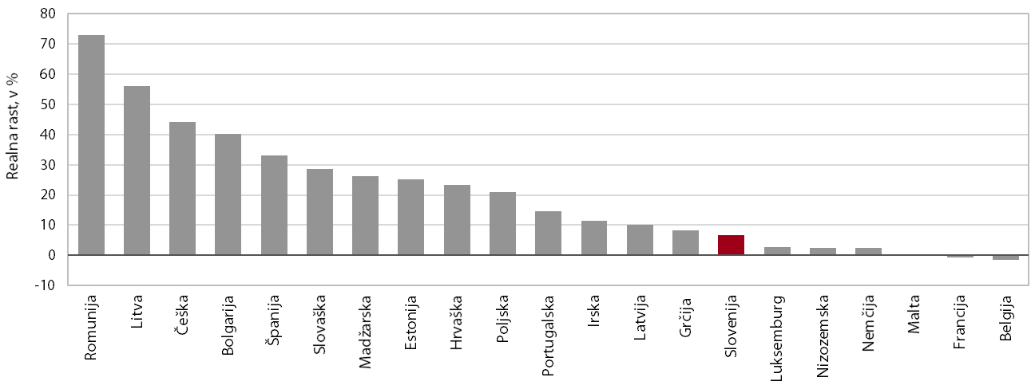
Vir: Eurostat (2022), preračuni UMAR.

V obdobju epidemije se je v večini držav nadaljevala rast minimalne plače, ki pa se je leta 2021 ob višji inflaciji realno znižala v desetih državah. V letu 2020 se je minimalna plača realno najbolj povišala na Slovaškem (9,4 %), Slovenija pa je s 6,4-odstotno rastjo v tem letu beležila šesto najvišje realno povišanje izmed držav EU. Leta 2020 je do realnega zmanjšanja prišlo v Nemčiji, Latviji in na Madžarskem. Povečana brezposelnost in velika gospodarska negotovost v obdobju epidemije sta povzročili, da so bile države pri povišanju zakonsko določenih minimalnih plač v letu 2021 previdnejše (gl. sliko 5). Po realnem povišanju izstopa Latvija (12,7 %), kjer je bil dvig določen že leta 2017 (Eurofound, 2021b), drugo najvišje povišanje pa je bilo v Sloveniji (6,8 %), pri čemer je v Sloveniji zaradi korona krize država prevzela del povišanja in s tem omilila pritisk na stroške dela in morebitno odpuščanje prejemnikov minimalne plače. Tako se je leta 2021 Slovenija z minimalno plačo v višini 1024 EUR ob Portugalski, Grčiji, Malti in Španiji uvrščala v osrednjo skupino članic EU po višini minimalne plače. V skoraj polovici obravnavanih držav se je leta 2021 minimalna plača realno znižala, kar je povezano s pospešitvijo rasti cen v drugi polovici leta.

Slika 5: Realne spremembe višine minimalne plače v letih 2020 (levo) in 2021 (desno)
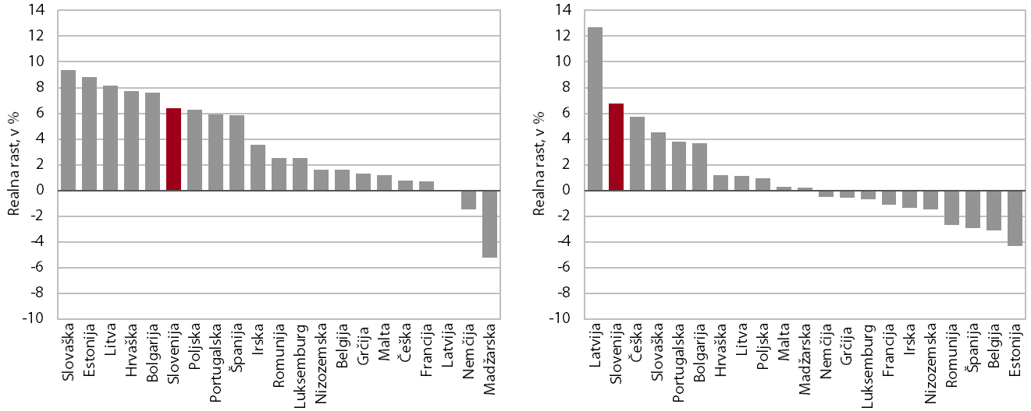
Vir: Eurostat (2022), preračuni UMAR.

Gibanje plač na opravljeno delovno uro med epidemijo
Podjetja so se na epidemijo odzvala z zmanjšanjem obsega opravljenih delovnih ur, kar so podpirali tudi interventni ukrepi za ohranjanje delovnih mest. Da bi ublažile vpliv epidemije covida-19 na trg dela, so številne države že marca 2020 sprejele interventne ukrepe za ohranjanje delovnih mest. Evropska komisija (2022) izpostavlja, da je bilo aprila 2020 v različne sheme za ohranjanje delovnih mest (čakanje na delo, skrajšani delovni čas ipd.) v EU vključenih okoli 33 milijonov zaposlenih. V drugem četrtletju 2020 je bilo v deležu v sheme vključenih največ zaposlenih na Malti, Cipru, Nizozemskem in Hrvaškem, kjer je njihov delež presegel eno tretjino zaposlenih. Slovenija se je uvrščala med države s srednje velikim deležem zaposlenih, vključenih v sheme, ki je v drugem četrtletju 2020 znašal 17,6 %, po finančni pomoči samozaposlenim pa se je Slovenija uvrščala med države z najvišjimi deleži samozaposlenih, ki so bili deležni finančnih pomoči (Kajzer, 2021). Zaradi velikega zmanjšanja opravljenih delovnih ur in vključevanja zaposlenih v sheme za ohranjanje delovnih mest je smiselna tudi analiza plač za opravljeno delovno uro v obdobju epidemije. V EU se je število opravljenih delovnih ur leta 2020 zmanjšalo za 6,4 % – najbolj v Italiji, Grčiji in Španiji, kar je povezano z veliko prizadetostjo držav zaradi epidemije, s padcem gospodarske aktivnosti in strukturo gospodarstva (velik pomen turizma). V Sloveniji je bilo zmanjšanje manjše kot v povprečju EU in je znašalo 4,8 %, kar lahko povežemo tudi z manjšim upadom gospodarske aktivnosti pri nas kot v povprečju EU. V letu 2021 se je ob okrevanju gospodarske aktivnosti in vračanja zaposlenih na delovno mesto število opravljenih delovnih ur v povprečju EU ponovno povečalo (za 5 %), kar je nekoliko manj kot v Sloveniji (5,5%). Najbolj so se leta 2021 opravljene delovne ure povečale v Grčiji (za 8,7 %), nadalje pa se je zmanjšalo v Romuniji in Latviji (gl. sliko 6).
Slika 6: Število opravljenih delovnih ur v letu 2020 in 2021 v primerjavi z letom 2019
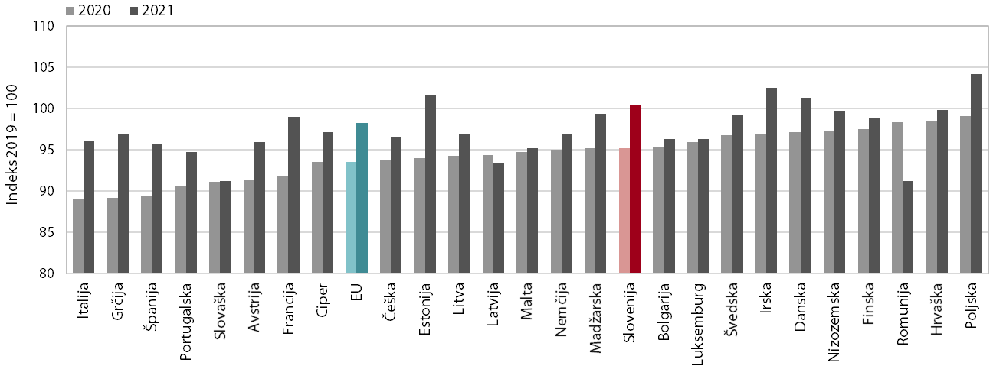
Vir: Eurostat (2022), preračuni UMAR.
Opomba: Podatek za Belgijo za leto 2021 ni na voljo.

Rast plač na opravljeno delovno uro (NR) je leta 2020 presegla rast plač na zaposlenega (NR) v vseh državah EU. Medtem ko so se plače na zaposlenega leta 2020 v številnih državah znižale zaradi vključenosti zaposlenih v sheme za ohranjanje delovnih mest, se je plačilo za opravljeno delovno uro (NR) v skoraj vseh državah povečalo. V povprečju EU se je leta 2020 plačilo na uro (NR) realno povečalo za 4 %. Največje povečanje plačila za opravljeno delovno uro (NR) je bilo zabeleženo v Grčiji, realno zmanjšanje je bilo zabeleženo na Madžarskem in Poljskem (gl. sliko 7 levo). V letu 2021 pa je v povprečju EU prišlo do realnega zmanjšanja plačila za opravljeno delovno uro za 6,6 %; največji padec je bil zabeležen v Grčiji, največje povečanje pa v Romuniji (gl. sliko 7 levo). Slovenija sodi med države z večjimi povečanji v letu 2020 in z manjšim zmanjšanjem v letu 2021.

Plačilo za opravljeno delovno uro se je leta 2020 realno povišalo v večini držav, pri čemer je bilo v dejavnostih javnega sektorja večje kot v dejavnostih zasebnega. V povprečju EU se je plačilo leta 2020 realno zvišalo za 4 %, v Sloveniji za 8 % (gl. sliko 7 levo). Povišanje je bilo v dejavnostih javnega sektorja (4,5 %) večje, kot v dejavnostih zasebnega (3,3 %). V Sloveniji je bilo povišanje v dejavnostih javnega sektorja precej večje kot v dejavnostih zasebnega sektorja, na kar je vplivalo predvsem izplačevanje t. i. covid dodatkov za delo v nevarnih razmerah. Večje povečanje plač v javnem sektorju je verjetno tudi povezano z močnim povečanjem delovnih obremenitev v zdravstvu in socialnem varstvu med epidemijo.

Ob povišani inflaciji leta 2021 se je plačilo za opravljeno delovno uro realno znižalo v skoraj polovici držav, medtem ko se je produktivnost v večini držav zvišala. Povprečna inflacija v EU se je leta 2021 dvignila na 2,7 %, kar je za 2,2 o. t. več kot leta 2020. V povprečju EU se je plačilo za opravljeno delovno uro leta 2021 realno znižalo za 2,1 %, v Sloveniji za 0,7 % (gl. sliko 7 desno). Znižanje je bilo v povprečju EU podobno v dejavnostih javnega (2,1 %) in zasebnega sektorja (1,9 %). To velja tudi za Slovenijo, kjer se je ob nekoliko nižji inflaciji kot v povprečju EU v dejavnostih javnega sektorja plačilo realno znižalo za 0,9 %, v dejavnostih zasebnega sektorja pa za 0,7 %.
Slika 7: Realno povečanje plačila za opravljeno delovno uro v letu 2020 (levo) in v letu 2021 (desno)
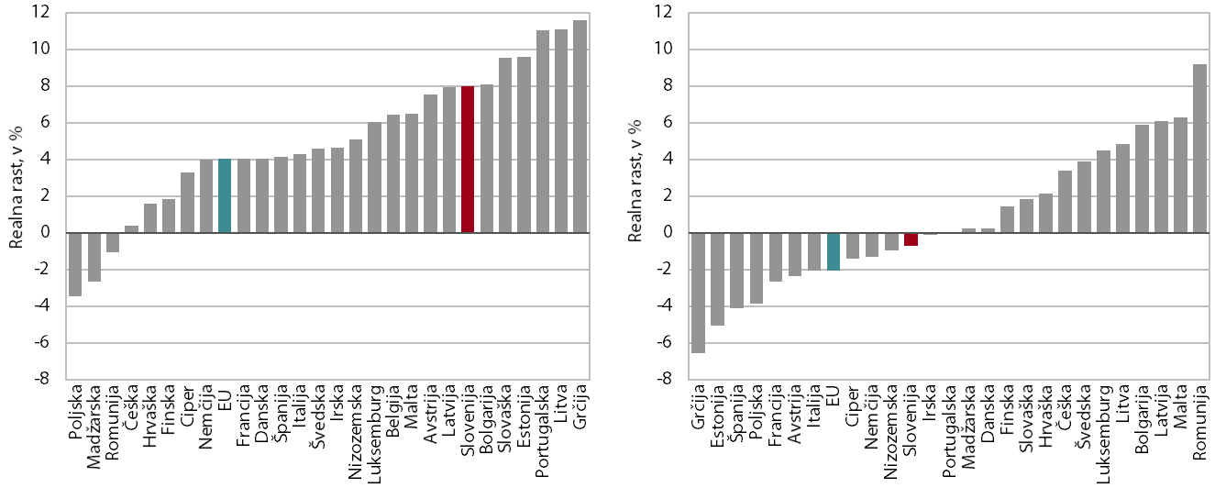
Vir: Eurostat (2022), preračuni UMAR.
Opomba: Podatek za Belgijo za leto 2021 ni na voljo.

Pomanjkanje delovne sile in rast plač
Pomanjkanje delovne sile v EU se je v obdobju pred epidemijo povečevalo. Stopnja prostih delovnih mest, izražena kot delež prostih delovnih mest od vseh delovnih mest (zasedenih in prostih), se je v obdobju 2015–2019 daleč najbolj povišala na Češkem (za 4 o. t. na 6,2 %), medtem ko je v Grčiji in Romuniji ostala nespremenjena (gl. sliko 8). V povprečju EU je bila višja za 0,8 o. t. V Sloveniji se je v omenjenem obdobju stopnja povišala za 1 o. t. (na 2,3 %), kar je bilo šesto najvišje povečanje v državah EU. Leta 2020 se je ob poslabšanju razmer na trgu dela stopnja prostih delovnih mest znižala v vseh državah EU, najbolj na Malti, Češkem in v Latviji (za 0,9 o. t.). V Sloveniji je bilo znižanje nekoliko višje kot v povprečju EU (0,4 o. t.). Leta 2021 se je presežno povpraševanje po delovni sili v povprečju EU vrnilo na raven izpred krize.
Slika 8: Spremembe stopnje prostih delovnih mest v državah EU
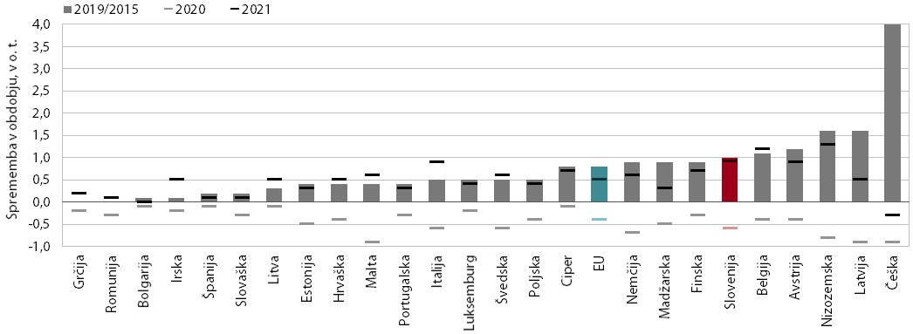
Vir: Eurostat (2022), preračuni UMAR.
Opomba: Za Malto velja obdobje 2019/2017, za Italijo pa 2019/2016. Za Francijo in Dansko podatkov ni na voljo.

Pomanjkanje delovne sile v nekaterih državah EU je leta 2021 spremljala visoka rast plač. Z zmanjšanjem gospodarske aktivnosti leta 2020 se je zmanjšala tudi stopnja prostih delovnih mest, ki kaže presežno povpraševanje po delovni sili. Leta 2021 pa se je ob povečanju gospodarske aktivnosti ponovno povečala tudi stopnja prostih delovnih mest. Najvišje stopnje prostih delovnih mest so beležile Češka, Avstrija, Belgija in Nizozemska. Med omenjenimi državami pa zgolj Češka sodi tudi med države, ki so leta 2021 beležile visoke rasti plač. Kot je razvidno iz slike 9, je bila povezava med stopnjo prostih delovnih mest leta 2021 dokaj šibka. Hitro rast plač zasledimo le v nekaterih državah, ki pa ne sodijo med države z največjim presežnim povpraševanjem. Za sklepanje o vplivu pomanjkanja delovne sile na rast plač bi bila sicer potrebna podrobnejša analiza, ki bi na panelnem vzorcu z ekonometričnimi metodami analizirala tudi vpliv drugih dejavnikov in ne zgolj pomanjkanja delovne sile na rast plač.

Slika 9: Rast plač in presežno povpraševanje po delovni sili v državah EU leta 2021
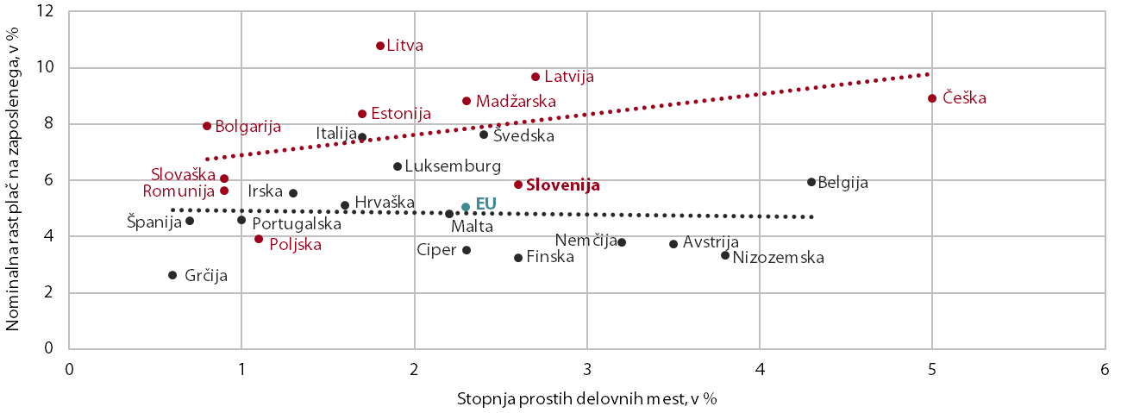
Vir: Eurostat (2022), preračuni UMAR.
Opomba: Države EU so razdeljene v dve skupini – baltske in vzhodnoevropske države (temno rdeča barva) ter ostale države (črna barva). Za Francijo in Dansko podatkov ni na voljo.

Zaključek
V obdobju 2015–2019 so se plače na zaposlenega v večini držav EU realno povečale, njihova rast pa se je v številnih državah nadaljevala tudi v obdobju epidemije covida-19. Leta 2020 so se plače (NR) na zaposlenega v povprečju EU v dejavnostih javnega sektorja povišale, v dejavnostih zasebnega sektorja pa znižale, kar je pripeljalo do znižanja plač (NR) v povprečju EU, v številnih državah pa se je rast plač (NR) nadaljevala. Leta 2021 so bile plače v EU realno višje za 1,3 %, pri čemer so bile v dejavnostih zasebnega sektorja višje za 2,1 %, v dejavnostih javnega sektorja pa so se nekoliko znižale. Med dejavnike naraščanja plač v številnih državah EU v zadnjih letih sodijo: (i) večje ali manjše pomanjkanje delovne sile zaradi demografskih gibanj in povpraševanja po novih spretnostih, (ii) zagotavljanje dostojnega plačila v obliki dvigovanja minimalne plače in spremembe v strukturi zaposlenosti, in (iii) strukturni učinek.

Rast zakonsko določene minimalne plače se je med epidemijo nadaljevala v skoraj vseh državah EU. To je bila posledica zakonskih ureditev in teženj socialnih parterjev za zagotavljanje dostojnega plačila. Realno povečanje minimalne plače je bilo leta 2021 nižje kot leta 2020. Države so bile pri določanju višine minimalne plače v letu 2021 previdnejše kot v letu 2020. K precejšnjemu številu držav, ki so beležile realno zmanjšanje minimalne plače v letu 2021, pa je prispevala višja inflacija, ki je bila v veliki meri spodbujena z rastjo cen energentov. Konec leta 2021 je bila na ravni EU sprejeta direktiva o ustreznih minimalnih plačah. Direktiva spodbuja dogovarjanje socialnih partnerjev o višini minimalne plače, predvideva zagotavljanje ustreznosti zakonsko določenih minimalnih plač s pomočjo določanja jasnih in trdnih nacionalnih meril ter rednega usklajevanja zakonsko določene minimalne plače. Nacionalna merila bi morala vključevati vsaj enega izmed parametrov, kot so: kupna moč minimalnih plač, splošna raven bruto plač in njihova porazdelitev, stopnja rasti bruto plač ter spremembe v produktivnosti dela. Zaradi sprejete direktive bo zagotavljanje primerne višine minimalne plače v številnih državah dobilo več pozornosti kot v preteklih letih in za socialne partnerje postalo še večji izziv.

V letu 2020 se je rast plač (NR) na zaposlenega v primerjavi z letom 2019 v številnih državah upočasnila, v nekaterih se je tudi znižala. Do znižanja plače na zaposlenega (NR) je v številnih državah prišlo predvsem v dejavnostih zasebnega sektorja. Če gledamo plače po statistiki nacionalnih računov (NR) je vključevanje zaposlenih v sheme za ohranjanje delovnih mest zniževalo rast plač, saj so zaposleni namesto polne plače prejemali nižje nadomestilo za čakanje ali za delo s krajšim delovnim časom. Uporabo shem subvencioniranja krajšega delovnega časa in čakanja na delo kot vzrok za upočasnitev rasti plač na zaposlenega izpostavlja tudi Evropska komisija (2021). V vseh državah EU pa se je leta 2020 povečalo plačilo za opravljeno delovno uro.

V letu 2021 se je z okrepitvijo gospodarske rasti v večini držav EU povečala tudi plača na zaposlenega (NR), ponovno pa se je pojavil problem pomanjkanja delovne sile. Po padcu gospodarske aktivnosti v letu 2020 se je v letu 2021 zgodil dokaj hiter odboj aktivnosti, ki je ponovno izpostavil problem pomanjkanja delovne sile. Ta se med drugim kaže v visokih stopnjah prostih delovnih mest. Epidemija je zgolj v prvem letu povzročila padec povpraševanja po delovni sili in zaposlenosti. Že v letu 2021 se je problem pomanjkanja delovne sile, merjeno z stopnjo prostih delovnih mest, vrnil na predkrizne ravni. Primerjava nominalne rasti plač in presežnega povpraševanja po delovni sili v letu 2021 pokaže, da je rast plač zgolj v nekaterih državah visoka, ampak ob tem ne gre za države z najvišjimi stopnjami prostih delovnih mest. Na rast plač v teh državah pa ni vplivalo zgolj pomankanje delovne sile, ampak tudi višje stopnje inflacije. Za analizo vzrokov gibanja plač v državah EU bi bila potrebna podrobnejša ekonometrična analiza, ki bi identificirala še vpliv drugih dejavnikov kot so npr. inflacija, produktivnosti, položaj v gospodarskem ciklu itd. Z naraščanjem inflacije v vseh državah EU se povečuje nevarnost prelivanja cen v plače in oblikovanja inflacijske spirale, na kar imajo vpliv tudi indeksacijski mehanizmi, ki jih vsebujejo kolektivne pogodbe. Pregled kolektivnih pogodb v Sloveniji kaže, da večina kolektivnih pogodb nima vgrajenih indeksacijskih mehanizmov. Slednje lahko prispeva k temu, da v Sloveniji na kratek rok ne bi prišlo k bistveni pospešitvi rasti plač.

Literatura in viri
ECB (2010). Labour market adjustments to the recession in the euro area. Monthly Bulletin, 2010(7), 53–66.
EK (2021). Labour Market and Wage Developments in Europe, Annual Review 2021. Bruselj: Evropska komisija.
EK (2022). Monitoring Report on the Employment and Social Situation in the EU Following the Outbreak of the COVID-19 Pandemic, Winter 2021-2022 Report. Bruselj: Evropska komisija.
Eurofound (2013). How the minimum wage has evolved. Dublin: Eurofound. Pridobljeno s https://www.eurofound.europa.eu/sr/publications/article/2013/how-the-minimum-wage-has-evolved
Eurofound (2019). Minimum wages in 2019 – First findings. Dublin: Eurofound. Pridobljeno s https://www.eurofound.europa.eu/publications/article/2019/minimum-wages-in-2019-first-findings
Eurofound (2021a). Impact of the COVID-19 crisis on wages and wage setting. Dublin: Eurofound. Pridobljeno s https://www.eurofound.europa.eu/sl/publications/article/2021/impact-of-the-covid-19-crisis-on-wages-and-wage-setting
Eurofound (2021b). Minimum wages in 2021: Most countries settle for cautious increase. Dublin: Eurofound. Pridobljeno s https://www.eurofound.europa.eu/publications/article/2021/minimum-wages-in-2021-most-countries-settle-for-cautious-increase
Eurostat (2022). Podatkovna baza. Luxembourg: Eurostat. Pridobljeno s https://ec.europa.eu/eurostat/data/database
Frohm, E. (2019). Lower labour shortage could partly explain low wage growth, 11. Stockholm: Švedska centralna banka. Pridobljeno s https://www.riksbank.se/globalassets/media/rapporter/ekonomiska-kommentarer/engelska/2019/lower-labour-shortage-could-partly-explain-low-wage-growth.pdf
ILO (2016). How to define a minimum wage? Ženeva: Mednarodna organizacija dela. Pridobljeno s https://www.ilo.org/global/topics/wages/minimum-wages/definition/lang--en/index.htm
IMF (2019). Reforms, Labor Market Dynamics, and Competitiveness. Washington: Mednarodni denarni sklad.
Izquierdo, M., Jimeno, J. F., Kosma, T., Lamo, A., Millard, S., Rõõm, T. in Viviano, E. (2017). Labour market adjustment in Europe during the crisis: microeconomic evidence from the Wage Dynamics Network survey, 192. Frankfurt: ECB. Pridobljeno s https://www.ecb.europa.eu/pub/pdf/scpops/ecb.op192.en.pdf
Kajzer, A. (2021). Prilagajanje trga dela v državah EU v covid-19 krizi. Ljubljana: Urad RS za makroekonomske analize in razvoj. Pridobljeno s https://www.umar.gov.si/fileadmin/user_upload/publikacije/kratke_analize/2021_12_Kajzer/Prilagajanje_trga_dela_v_drzavah_EU_v_covid-19_krizi.pdf
ZDUOP – Zakon o dodatnih ukrepih za omilitev posledic COVID-19 (2021). Ur. l. RS, št. 15/21 in 112/21.
ZMinP-B – Zakon o spremembah Zakona o minimalni plači (2018). Ur. l. RS, št. 83/18.

Zmanjšanje števila zaposlenih z nižjimi plačami lahko prispeva k dvigu povprečne plače (t. i. strukturni učinek).
Gre za raziskavo Evropskega sistema centralnih bank v letih 2014–2015, ki je izvedel tretji val raziskave Wage Dynamics Network (WDN3), ki je zbiral informacije o prilagajanju trga dela finančni in gospodarski krizi v obdobju 2010–2013.
Ciper, Avstrija, Italija, Danska, Finska in Švedska.
Na eni strani je vključevanje v ukrepe za ohranjanje delovnih mest zniževalo rast plač (NR) v zasebnem sektorju, na drugi strani pa je izplačevanje različnih dodatkov za delo v epidemiji v obeh sektorjih rast dvigovalo.
Leta 2011 so bili v Grčiji poenostavljeni postopki za sklepanje kolektivnih pogodb na ravni podjetij v smeri možnosti upoštevanja manj ugodnih pogojev za poslovanje in dovoljenega odstopanja od določb kolektivnih pogodb na ravni dejavnosti.
V Romuniji so se plače v zasebnem sektorju realno povišale za 50,5 %, v javnem pa za 112,9 %.
Povzeto po Eurofound (2021a).
Eurofound (2021b) navaja, da so bile države v letih 2020 in 2021 sicer previdne pri poviševanju minimalne plače, vendar so se v povprečju povišale za 3 %. Podrobneje gibanje minimalne plače prikazujemo v posebnem poglavju 2.
Leta 2021 se je rast plač v dejavnostih javnega sektorja povišala za 2,7 % potem, ko je leta 2020 znašala 9,8 %.
Višina minimalne plače je bila v Sloveniji enostransko določena z Zakonom o spremembah Zakona o minimalni plači (ZMinP-B, 2018), sprejetim konec leta 2018.
Zakon o dodatnih ukrepih za omilitev posledic COVID-19 (ZDUOP, 2021) je pri institutu minimalne plače prinesel interventni ukrep subvencioniranja s strani države. Država je delodajalcem v letu 2021 zaradi dviga minimalne plače pomagala na dva načina. Za plačilo za delo od januarja do junija 2021 je izplačala za vsakega delavca 50 EUR subvencije. Od julija do decembra pa se je minimalna osnova za obračun prispevkov znižala in bila enaka minimalni plači in ne več 60 % povprečne plače.
V Grčiji se je minimalna plača nazadnje zvišala leta 2019, kar je bilo prvo povišanje po letu 2012. Leta 2012 se je minimalna plača v Grčiji zaradi varčevalnih ukrepov nominalno znižala za 22 %, za zaposlene, mlajše od 25 let, pa kar za 32 %. Ob povišanju leta 2019 je bila hkrati odpravljena dodatno znižana minimalna plača za mlajše zaposlene (Eurofound, 2013; 2019).
V letu 2020 se je plača na delovno uro v Sloveniji realno zvišala za 8 %, leta 2021 pa znižala za 0,7 %.
V Sloveniji se je v dejavnostih zasebnega sektorja plača za opravljeno delovno uro realno povišala za 6,4 %, v javnem pa za 12,2 %.
V letu 2021 je inflacija, merjena z HICP, v Sloveniji znašala 2,0 % (EU: 2,9 %), leta 2020 pa je bila v Sloveniji zabeležena deflacija (-0,3 %).
Stopnja prostih delovnih mest je kazalnik presežnega povpraševanja po delovni sili, ki v primeru visokih vrednosti kaže na pomanjkanje delovne sile.
Nekatere študije o gibanju plač na Švedskem upočasnitev rasti plač povezujejo z zmanjšanjem pomanjkanja delovne sile.
Strukturni učinek označuje višanje plače na zaposlenega zaradi velikega odpuščanja zaposlenih z nižjimi plačami.
Na gibanje plač po plačni statistiki SURS pa so v zadnjih dveh letih prav tako močno vplivali interventni ukrepi za ohranjanje delovnih mest, vendar zlasti v povezavi z metodologijo izračuna plač. Ta določa, da podjetja poročajo število prejemnikov plač in višino izplačanih plač samo v višini, ki je izplačana v breme (iz sredstev) delodajalca, ne pa tudi del, ki ga je sofinancirala država. Zaradi napotitev zaposlenih na začasno čakanje na delo se je tako močno znižalo število prejemnikov plač in njihova masa plač, saj niso bili zavedeni v plačni statistiki. To je vplivalo na veliko nihanje statistično izkazane povprečne bruto plače v obdobju veljavnosti interventnih ukrepov in hkrati ni neposredno odražalo gibanja.

